桃園市105年度國民中小學校長辦學績效表
配合推動各項教育活動情形成果表
推動類別：□學校 ■全市教育服務
活動屬性：□例行性 ■非例行性
活動名稱：104學年度天天安心食材記者會
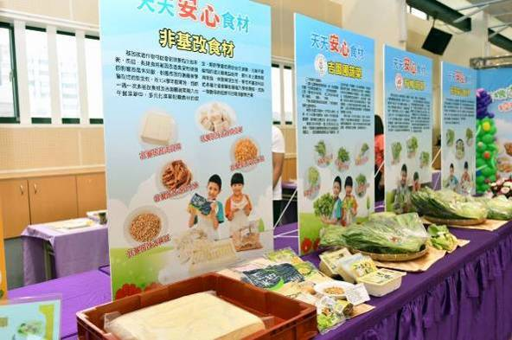 | 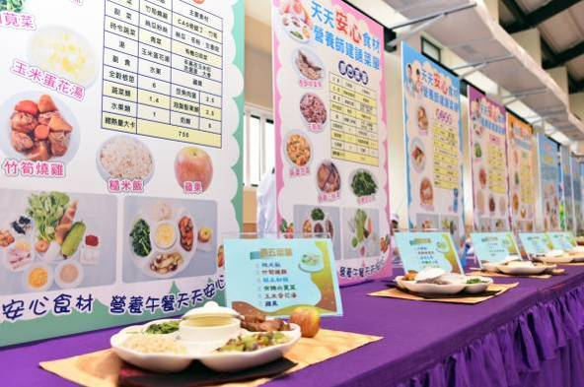
辦理日期：104年8月31日  照片說明：記者會現場安心食材展示 | 辦理日期：104年8月31日  照片說明：天天安心食材周菜單展示
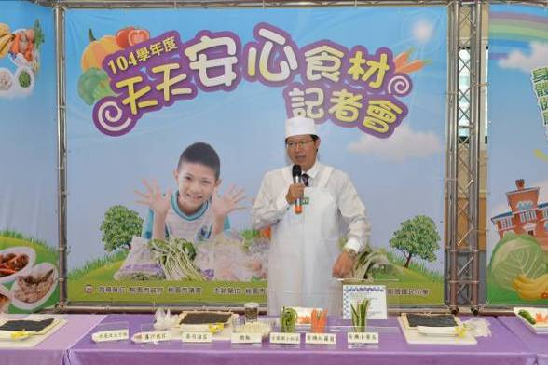 | 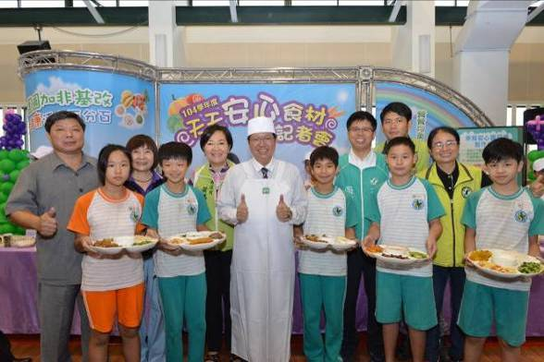
辦理日期：104年8月31日  照片說明：市長示範安心食材手卷製作 | 辦理日期：104年8月31日  照片說明：市長蒞臨本校召開天天安心食材記者會
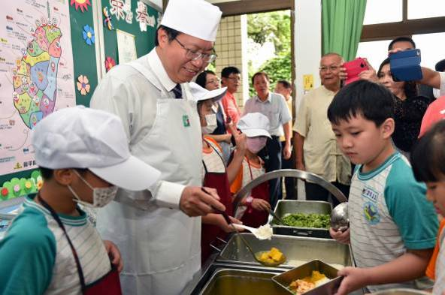 | 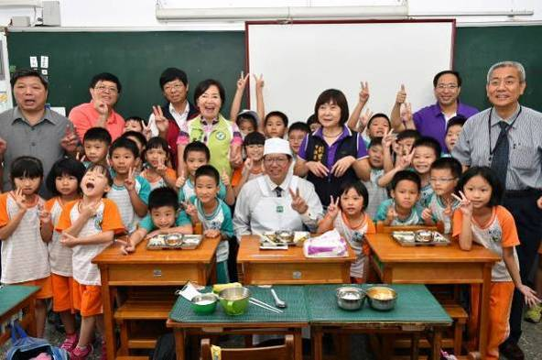
辦理日期：104年8月31日  照片說明：市長替班級小朋友盛裝午餐 | 辦理日期：104年8月31日  照片說明：市長及長官與小朋友一起享用安心食材烹煮而成的午餐

